**Grillplausch 2024 des Schifferverein Basel-Kleinhüningen im Bootshaus des Ruderclub „Schleppi“**

Der mittlerweile schon traditionelle Grillplausch des Schifferverein Basel-Kleinhüningen fand wie üblich am letzten Samstag im Juli statt. Die Einladung wurde diesmal nicht wie üblich separat an die Mitglieder verschickt, sondern, wie auch die Einladung zum Herbstausflug, in der Mitte des „Bullaug“. Somit konnte ein Versand und somit Portokosten gespart werden. Offenbar lesen nicht alle Mittglieder unser Vereinsmagazin aufmerksam und vollständig, denn es gab einige Anfragen, ob in diesem Jahr keine Anmeldung für den Grillplausch und den Herbstausflug verschickt werde.

Nun, für den Grillplausch haben sich wie im letzten Jahr rund 40 Personen angemeldet. Nach dem Anmeldeschluss gab es verschiedene Abmeldungen aber auch Nachmeldungen, sodass schlussendlich 40 Mitglieder und Angehörige am Event teilnahmen. Für einen Grillplausch dieser Grösse beginnt die Arbeit aber nicht erst mit dem Eintreffen der Gäste und wenn man die Kosten so tief wie möglich halten will müssen zusätzliche Arbeiten erledigt werden. Angefangen bei der Einkaufsliste stellt sich die Frage, welche Grilladen bieten wir an; wieviel benötigen wir von jedem; wo kaufen wir am günstigsten ein und in welcher Form. Schliesslich muss eine Preisliste erstellt werden, die uns Garantie gibt, dass am Ende des Tages eine schwarze Null herausschaut. Einige Mitglieder haben sich in verdankenswerter Weise anerboten Salate sowie diverse Kuchen und Desserts beizusteuern.

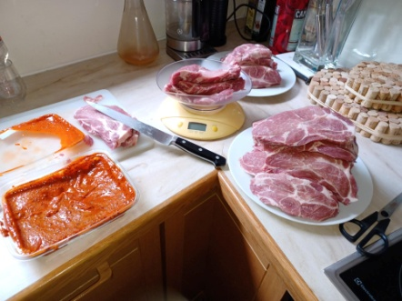 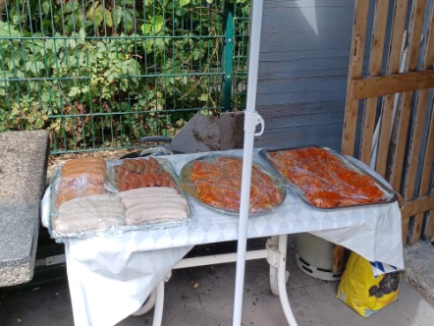 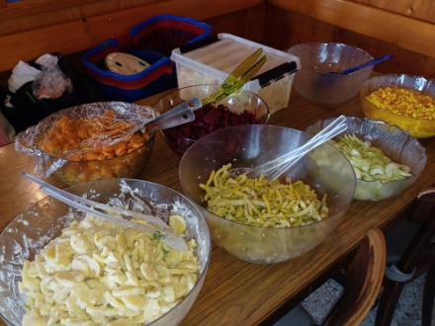

Bereits am 25. Juni besorgten wir die Einkäufe schnitten und marinierten die Steaks und die ersten Kuchen wurden in den Ofen geschoben. Am 27. war für einige Helfende bereits früh am Morgen Tagwacht, denn die Salate mussten frisch gemacht werden, weitere Kuchen und Wähen wurden gebacken und die Infrastruktur auf- und bereitgestellt werden.

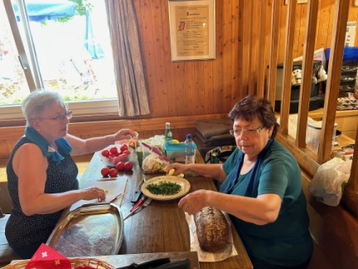 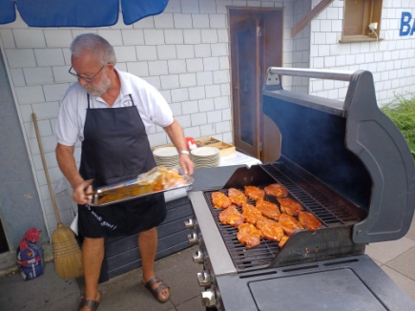 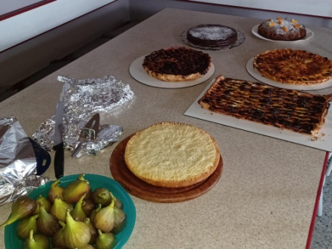

Ach ja, bei Petrus war Schönwetter bestellt und Meteo Schweiz versprach einen sonnigen, heissen und durstigen Tag.

Bereits um 14 Uhr trafen die ersten Gäste ein und die sonnenbeschirmten Bänke wurden langsam in Beschlag genommen. Eine lockere Stimmung verbreitete sich aber langsam kamen leichte Hungergefühle auf, was uns dazu bewegte, den Grill schon gegen 15:30 Uhr in Betrieb zu setzen. Dank dem vorausschauenden Vorgehen des Grillmeisters und den disziplinierten Gästen gab es keine lange Warteschlange, weder am Grill noch am Salatbuffet. Steak, Bratwurst, Klöpfer und Co. fanden guten Absatz, auch die verschiedenen Salate wurden als Vitaminspender gerne als Beilage

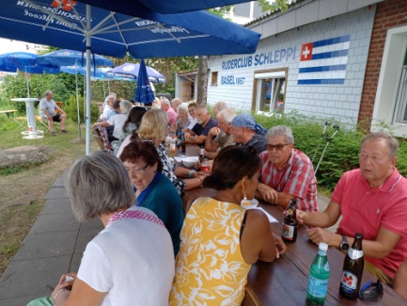 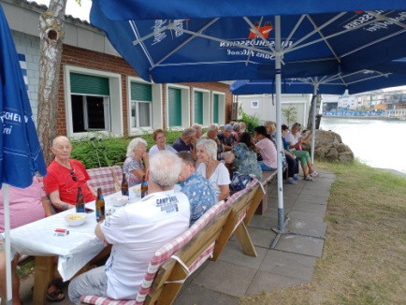 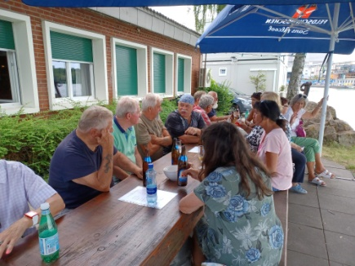

genommen. Entgegen den Versprechungen von Meteo Schweiz zogen ein paar Wolken auf und ein kurzer leichter Schauer liess die Sonnenschirme zu Regenschirmen mutieren. Gegen Abend nahm die Aufnahme an fester Nahrung bei den Gästen langsam ab und bald wurde ersichtlich, dass einiges an Fleisch und Wurstwaren übrig bleiben würde. Auch das reichlich bestückte Dessertbuffet konnte von den Anwesenden nicht gänzlich „weggeputzt“ werden. Eine spontane Idee kam auf und sollte das übrige Grillgut sowie die Kuchen weiter verringern. Langsam verabschiedeten sich die ersten Gäste mit einem Kompliment an die Organisatoren und Helfenden für den schönen Anlass. Gute Geister*innen erledigten zwischenzeitlich den Abwasch und so löste sich die Gesellschaft gegen 23 Uhr langsam auf und begab sich auf den jeweiligen Heimweg.

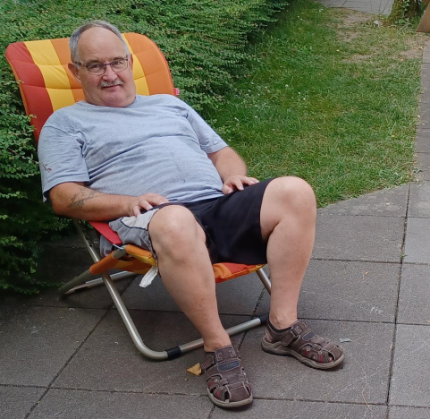

Nächster Grillplausch, 26. Juli 2025

2. Tag, Sonntag, 28. Juli

Ab 11 Uhr trafen sich wieder ca. 20 Gäste im Ruderhaus „Schleppi“ zum Frühschoppen. Der Grill wurde gegen Mittag in Betrieb genommen und die verbliebenen Steaks, Bratwürste, Klöpfer und Merguez gegrillt. Auch die Salate hatten in der Zwischenzeit keinen Qualitätsverlust erlitten und wurden als Beilage geschätzt. Die Preise für die Grilladen wurden auf 50% reduziert und die Salate wurden gratis abgegeben, so ergab sich für die Besuchenden ein günstiges Sonntagsmenü, Dessert und Kuchen inbegriffen.

Walter